Бюджетное учреждение профессионального образования
Ханты-Мансийского автономного округа-Югры
«Нижневартовский социально-гуманитарный колледж»

ОТЧЕТ
ПО ДИСЦИПЛИНЕ «Безопасность веб-приложений»
О ВЫПОЛНЕНИИ ПРАКТИЧЕСКОЙ РАБОТЫ №1

«Хеширование»

Студента(-ки) 4 курса, 422ИСВ/1 группы

Егорова Варвара
Специальность 09.02.07 – «Информационные системы и программирование»

Руководитель:
Пестряков В. Ю.

Работа защищена
«____________________»
“____” _____________20__г.

Нижневартовск, 2026
Хеш-функция превращает входные данные, то есть сообщение, в хеш
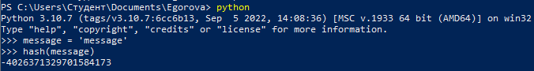
Для одного и того же сообщения на входе функция всегда выдает одинаковый результат
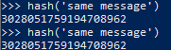
Значения хешей как для строки, так и для целого числа имеют заданную длину, но только на хеши от строк действует лавинный эффект (незначительное изменение сообщения сказывается на получаемом хеше)
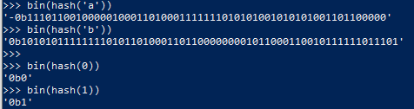
В Python уже встроена поддержка криптографического хеширования, модуль hashlib предлагает все, что может для этого понадобиться. В множестве algorithms_guaranteed хранятся все хеш-функции
Код изначально помещает сообщение в экземпляр функции SHA-256. Методы digest и hexdigest возвращают хеш как байтовую строку в первом случае и как шестнадцатеричный текст во втором
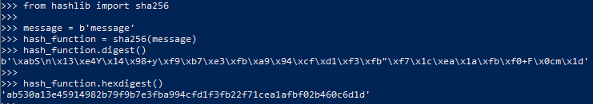
Коллизия MD5-хешей. Для этого используется метод digest. У обоих сообщений различаются лишь несколько символов
